Индукционный регулятор напряжения
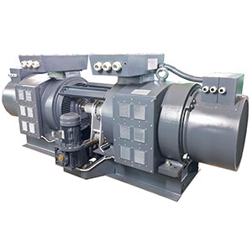
Индукционный регулятор напряжения предназначен для плавного регулирования напряжения на нагрузке в широких пределах при неизменном напряжение питающей сети.

Артикул: 02.01.24.500

ТЕХНИЧЕСКИЕ ХАРАКТЕРИСТИКИ
1. Мощность нагрузки, кВА | 500
2. Напряжение сети, В | 380
3. Пределы регулирования напряжения нагрузки, В | 10÷660
4. Ток сети, А | 965
5. Ток нагрузки, А | 445
6. Число фаз | 3
7. Привод регулятора
7.1. Электродвигатель
7.1.1. Тип | асинхронный
7.1.2. Мощность, кВт | 3 (230/400В)
7.1.3. Частота вращения, об/мин | 1500
7.2. Редуктор
7.2.1 Тип / передаточное отношение | PC 90/15
8. Вентилятор охлаждения | SUNON А2175-HB, 220В/2.64А
9. Габаритные размеры (ДхШхВ) / масса, мм / кг | 3300х1300х1250/3500
Возможны изменения основных параметров по Вашему техническому заданию
* Производитель имеет право без предварительного уведомления вносить изменения в изделие, которые не ухудшают его технические характеристики, а являются результатом работ по усовершенствованию его конструкции или технологии производства

